KÁRÁŠJOGA SKUVLLA 2017-18

DÁSSEČUOJUS

KVALITETSMELDING 2017-18

KARASJOK SKOLE

Innhold
1. Bakgrunn 3
2. Sammendrag 3
3. Skolens satsingsområder 3
4. Nøkkeltall 5
4.1 Elever og lærertetthet 5
5. Læringsmiljø 7
5.1 Elevfortellinger 8
6. Resultater 10
6.1 Nasjonale prøver lesing i norsk 5. trinn 10
6.2 Nasjonale prøver lesing i norsk ungdomstrinn 12
6.3 Nasjonale prøver regning 5. trinn 13
6.4 Nasjonale prøver regning 8.trinn 14
6.5 Nasjonale prøver engelsk 5. trinn 15
6.6 Nasjonale prøver engelsk ungd. trinn 16
6.7 Karakterer–norsk, matematikk, engelsk og samisk 10. trinn 17
6.8 Grunnskolepoeng 18
7. Gjennomføring videregående skole 19
8. System for oppfølging (internkontroll) 20
9. Ressurser og rammebetingelser 20
9.1 Utdanning og kompetanse 21
9.2 Utfordringer 21
10. Konklusjon 22

Bakgrunn
Det er fastsatt i opplæringsloven at skoleeiere plikter å utarbeide en årlig rapport om tilstanden i opplæringen. I St. meld.nr 31 (2007-2008), fremgår det at det er viktig at styringsorganene i kommuner har et bevisst og kunnskapsbasert forhold til kvaliteten på grunnopplæringen. Dette er nødvendig for å følge opp utviklingen av området på en god måte.

Rapporten om tilstanden i grunnopplæringen
Rapporten om tilstanden i grunnopplæringen skal omhandle læringsresultater, læringsmiljø
og frafall. Den årlige rapporten skal drøftes av skoleeier, dvs. kommunestyret, jf. opplæringsloven § 13-10 andre ledd.

Deltakelse i Veilederkorpset
Karasjok kommune har ved søknad 01.09.15 til Utdanningsdirektoratet, deltatt i kvalitets-utviklingsarbeid i skolen fra 2016 med støtte fra veilederkorpset. Veiledningen fra Veilederkorpset skal støtte skoleeier og skoleledere i deres lokale skoleutviklingsarbeid. Veiledningen har vært over en periode på to og et halvt år. Utviklingsarbeidet avsluttes til sommeren med en sluttrapport.

Sammendrag
Karasjok kommune gir et tilbud til elever innenfor rammer som er fastsatt i lov og forskrift. Kommunen gjennomfører de undersøkelser som er lovpålagte blant annet kartleggingsprøver og elevundersøkelsen. Karasjok kommune har et kvalitetssystem som følger opp kommunens forpliktelser i medhold av opplæringslovens § 13-10.

Lærertettheten på småskoletrinnet er i henhold til statlige krav om tidlig innsats med mindre antall elever pr lærer for å kunne gi hjelp og veiledning i en tidlig fase. På ungdomstrinnet er lærertettheten noe mindre med flere elever i gruppa.

Gjennomføring av nasjonale prøver viser en generell forbedring i forhold til tidligere resultater for både 5. og 8. trinnet. Det er særlig resultater i lesing og regning som viser en forbedring over år. Grunnskolen har laget en plan for forarbeid, gjennomføring og oppfølging av resultater fra nasjonale prøver. Denne felles praksisen har som mål å utvikle elevenes ferdigheter i lesing, regning og engelsk.

Avgangskarakterer ved eksamen er stabile over de siste årene men ligger under både fylket og landet. Det er imidlertid svake resultater for matematikk, noe som er en stor utfordring for grunnskolen. Derfor har kommunen som et tiltak for å bedre resultatene gått inn i realfagskommune prosjektet initiert av Utdanningsdirektoratet.

Sikring av elevens læringsmiljø er avgjørende for elevenes trivsel og læring. Når det gjelder læringsmiljøet, har skolen ennå utfordringer i arbeidet for å redusere mobbing og skape gode klassemiljøer. Resultatene er negative for barnetrinnet mens det er positive tall for ungdomstrinnet.

Karasjok skole jobber med klassemiljø gjennom hele skoleåret. Når det blir oppdaget mobbing, følger skolen egne prosedyrer for ansatte ved melding om krenkende atferd og mobbing.

Skolens satsingsområder
Visjon: Karasjok sameskole er en inkluderende skole som i samarbeid med foreldrene skaper
et godt læringsmiljø

1. Pedagogálaš váldoulbmil / Pedagogisk hovedmål
Kárášjoga skuvlla oahppit loktet ja ohppet buori oahppanbirrasis /
Elevene ved Karasjok skole trives og lærer i et godt læringsmiljø

2. Psykososialaš birrasa ulbmil / Mål for psykososialt miljø
- Nulltoleranse for mobbing, vold og rasisme
- Både elever og ansatte kjenner terskelen for krenkende atferd

Satsingsområder:

- Vurdering for læring
- Språkløyper
- Pals og rutiner

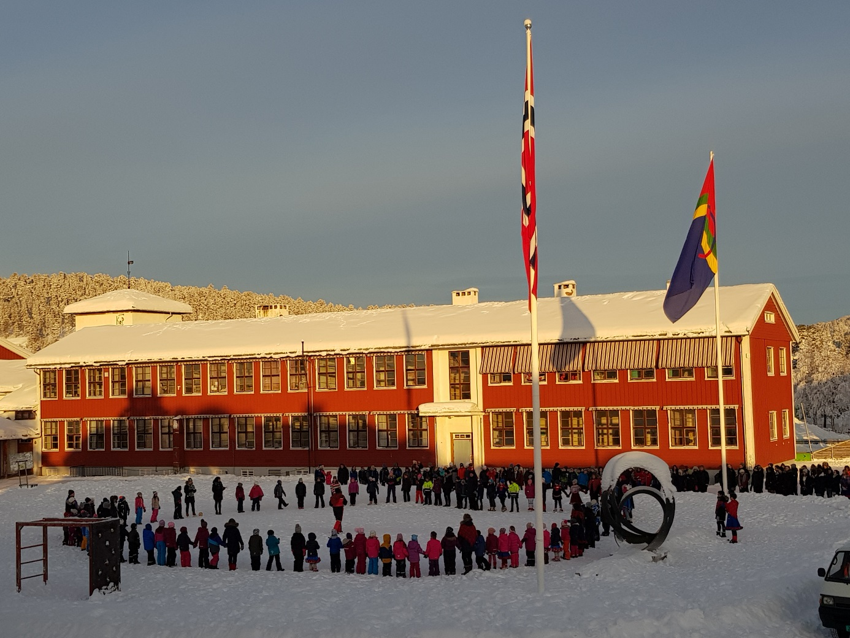
Samisk nasjonaldag 2018

Kárášjoga skuvla Karasjok skole hører under forvaltningsområdet for samisk språk og kultur. Den samiske læreplanen «Læreplan kunnskapsløftet 2016 Samisk» som grunnskolen følger, er likestilt med den nasjonale læreplanen.

Karasjok skole har som mål å fremme samisk identitet, og styrke og bevare samisk språk og kultur ved bruk av samisk tradisjonskunnskap. Nærhet til naturen gir muligheter til mange aktiviteter relatert til ulike årstider, som bærplukking, sennagress skjæring, kontakt med reindrifta med flere.

Tilbudet gjennom den kulturelle skolesekken omhandler et kulturelt mangfold som visuell- og scenekunst, litteratur, samisk kulturarv, duodji, musikk, dans og rytme. Flere av aktivitetene er initiert lokalt som kontakt med samiske forfattere, joikere og duodjiutøvere.

Utfordring og mulighet i samisk skole og samfunn - kulturperspektivet
I atferds sammenhenger blir kultur brukt som en forklaring på hvorfor bestemte grupper av mennesker reagerer som de gjør. Dette er et bidrag til å forsøke å få en dypere forståelse av ulike livsformer og på den måten unngå å diskriminere enkeltmennesker ved å behandle alle likt.
Det som utgjør de marginale faktorer i mellommenneskelige forhold, er i hvilken grad det kulturelle innhold er tilgjengelig eller til disposisjon på den offentlige arena.
Dersom den kulturen som er representert i barns og unges hjemmemiljø og lokalsamfunn, kun er tilgjengelig i privat sammenheng, kan det føre til en diffus, lite gjennomgripende og fragmentarisk sosialiseringsprosess.
Fagpersonenes bevisste disposisjon av innholdet i sosialiseringsprosessen, vil naturlig nok kunne redusere risikoen og forhindre at mennesker med ulike kulturer får en urimelig behandling i mangel på kulturforståelse og kulturkunnskap. Ved hjelp av kunnskapsteori og perspektivering kan det bli lettere for oss å forstå det oppvekst - og utviklingsmiljøet som en betingelse for barnets identitetsskaping. Dette kan hjelpe oss til å rette oppmerksomheten mot forestillinger som tenkningen og atferden vår hviler på.

Det finnes ingen gitt eller nødvendig relasjon mellom ordet ”barn” og hva det ordet betyr eller står for i en bestemt kultur eller i en bestemt sammenheng. Et barn som kalles en typisk toåring i en bestemt kultur til en bestemt tid, kan i prinsippet være et avvikende barn i en annen kultur til en annen tid.

Ord har i seg selv ingen betydning, men vi gir dem betydning. De gis forskjellig innhold til ulike tider og innen forskjellige kulturer, samfunn, klasser og praksiser. Samtidig er det viktig å ikke se seg ”blind” på å se for mye kultur og at kulturen ensidig blir brukt i forståelse av den enkeltes livssituasjon.
Denne fokuseringen på kulturperspektivet vil forhåpentligvis gi en kort innføring i det som bør være tenkningen omkring forhold som kan ha betydning i vurdering av tiltak, konsekvenser og utfordringer i en samisk skole og samfunn.

Nøkkeltall
Elever og undervisningspersonale
Utdanningsdirektoratet anbefaler skoleeiere og ta med disse indikatorene i tilstandsrapporten:
- Tallet på elever og lærerårsverk
- Lærertetthet

4.1 Elever og lærertetthet
Antall elever
Indikatoren opplyser om tallet på elever som er registrert ved grunnskolen pr. 1. oktober det aktuelle skoleåret. Indikatoren omfatter barn og unge som etter opplæringslovens § 2-1 har rett og plikt til grunnskoleopplæring.
Karasjoga Gielda / Karasjok kommune skoleeier | Fordelt på periode
Offentlig | Alle | Begge kjønn | Grunnskole
Indikator og nøkkeltall | 2013-14 | 2014-15 | 2015-16 | 2016-17 | 2017-18
Tallet på elever | 332 | 327 | 314 | 298 | 309
Årsverk for undervisningspersonale | 43,4 | 54,7 | 54,7 | 54,2 | 52

Skoleeiers egenvurdering
De siste fem årene har elevtallet gått tilbake mens det har vært stabilt de to siste årene. Antall årsverk er også redusert med inntil to stillinger det siste året, som er en tilpasning til elevtallet.
Det er ulike grunner til at antall årsverk for undervisningspersonale er høyt i forhold til elevtallet:
- Alle elever skal ha samisk som fag. Det gis tilbud i samisk som hovedspråk(samisk 1), og samisk som
andrespråk(samisk 2 og samisk 3) i flere klasser.
- Skolen gir tilbud om fjernundervining i og på samisk, som er finansiert eksternt. To lærerstillinger
er tilknyttet fjernundervinsingen.
- Elevene skal ha tilpasset opplæring, som utløser spesialundervisning ved enkeltvedtak.
- Noen fag er delt i to grupper, hvor den ene gruppen har opplæring på norsk, mens den
andre har opplæring på samisk.
- En elevgruppe har samisk og norsk som førstespråk med egen fag- og timefordeling
- Elever med spesielle behov fører ofte til større lærerressurs
- Tegn til tale for elever med hørselshemming
- Tegnspråk som undervisningsspråk og førstespråksopplæring
(Årsverk for 2013-14 er feilført i GSI rapporteringen og er derfor ikke riktig)

Lærertetthet 1.-7. trinn og 8.-10. trinn(SSB)
Indikatoren viser gjennomsnittlig lærertetthet på 1.- 7. trinn på skoleeiernivå. Lærertetthet beregnes med utgangspunkt i forholdet mellom elevtimer og lærertimer, og gir informasjon om størrelsen på undervisningsgruppen. Indikatoren inkluderer timer til spesialundervisning og til andre lærertimer som tildeles på grunnlag av individuelle elevrettigheter.

Lærertetthet 1.-7.trinn
Indikatorer og nøkkeltall | 2013-14 | 2014-15 | 2015-16 | 2016-17 | 2017-18
Karasjok | 9,4 | 7,5 | 7,3 | 7,5 | 7,6
Fylket | 9,6 | 9,3 | 9,2 | 9,0 | 8,9
Landet | 13,3 | 13,4 | 13,4 | 13,4 | 13

Lærertetthet 8.-10.trinn
Indikatorer og nøkkeltall | 2013-14 | 2014-15 | 2015-16 | 2016-17 | 2017-18
Karasjok | 15,9 | 9,0 | 8,3 | 7,7 | 9,7
Fylket | 10,2 | 10,2 | 10,1 | 9,9 | 10,0
Landet | 14,3 | 14,3 | 14,2 | 14,3 | 14,4
Vurdering
For 1. - 7. trinn er lærertettheten større enn både fylket og landet, noe som er positivt. Dette viser at Karasjok skole legger inn økt lærerressurs på småskoletrinnet i overensstemmelse med sentrale føringer.
På 8. – 10. trinn er det høy lærertetthet, som skyldes klassedeling. Opplæringsspråket er på samisk og norsk, og har egne elevgrupper etter språkvalg. Dette er med på å påvirke lærertettheten. Elever med spesielle behov påvirker også lærertettheten.

Andel elever i grunnskolen som får spesialundervisning i prosent av opplæringen
Etter myndighetenes anbefalinger bør spesialpedagogiske tiltak være størst på småskoletrinnet og minst på ungdomstrinnet. Karasjok kommune har nærmet seg disse anbefalingene, men på ungdomstrinnet er andelen av spesialundervisning fremdeles for høyt.

1.-4. trinn | 2013-14 | 2014-15 |  | 2015-16 |  |  | 2016-17
Karasjok | 11,4 | 11,5 |  | 9,8 |  |  | 11,1
Fylket | 5,9 | 6,1 |  | 6,0 |  |  | 6,2
Landet | 5,3 | 5,1 |  | 5,2 |  |  | 5,1
5.-7.trinn | 2013-14 |  | 2014-15 |  | 2015-16 | 2016-17
Karasjok | 12,5 |  | 17,5 |  | 16,5 | 15,4
Fylket | 11,5 |  | 11,5 |  | 10,8 | 11,6
Landet | 9,7 |  | 9,4 |  | 9,2 | 9,2

8.-10. trinn | 2013-14 | 2014-15 | 2015-16 | 2016-17
Karasjok | 14,9 | 13,0 | 12,0 | 16,3
Fylket | 13,3 | 13,0 | 14,4 | 13,8
Landet | 10,7 | 10,5 | 10,3 | 10,1

Tiltak for å redusere spesialundervisning på mellom- og ungdomstrinnet:
Inngående kjennskap til Plan for tilpasset opplæring ved Karasjok skole, som innebærer:
- Kartlegge elevenes faglige nivå tidlig om høsten
- Tilrettelegging av tilpasset opplæring i vanlig opplæringssituasjon
- Vurdering av tiltak som tidlig innsats i kollegateam ved utfordringer i opplæringen
- Varsle rektor/ressursgruppe når lærer oppdager at en elev har fagvansker
- Rektor/ressursgruppe gir veiledning om det videre arbeidet
- Utarbeide pedagogisk rapport med dokumentasjon om utførte tiltak, og godkjenning av rektor før tilmelding sendes PPT til sakkyndig vurdering
- Samarbeid mellom grunnskole og PPT

Læringsmiljø
Alle elever og lærlinger skal inkluderes og oppleve mestring. Skoleeiere og skoleledere er pålagt å gjennomføre Elevundersøkelsen for elever på 7. og 10. trinn og Vg1. Et utvalg av spørsmålene i Elevundersøkelsen er satt sammen til indekser som ligger i Skoleporten. Resultatene fra Elevundersøkelsen vises i en egen rapportportal. I tilstandsrapporten er disse læringsmiljøindekser obligatoriske:
- Støtte fra lærer: Indeksen viser elevenes opplevelse av emosjonell og faglig støtte fra lærer.
- Vurdering for læring: Indeksen kartlegger elevenes opplevelse av de fire prinsippene i vurdering for læring:
- Forstår hva de skal lære og hva som er forventet av dem.
- Får tilbakemeldinger som forteller dem om kvaliteten på arbeidet eller prestasjonen.
- Får råd om hvordan de kan forbedre seg.
- Er involvert i eget læringsarbeid ved blant annet å vurdere eget arbeid og utvikling.
- Læringskultur: Indeksen viser om elevene opplever at skolearbeidet er viktig for klassen og om det er rom for å gjøre feil i læringsarbeidet.
- Mestring: Indeksen viser elevenes opplevelse av mestring i forbindelse med undervisning, lekser og arbeid på skolen.
- Elevdemokrati og medvirkning: Indeksen viser elevenes opplevelse av mulighet for å medvirke i arbeidet med fagene, og om de får bli være med å bestemme klasseregler og delta i elevrådsarbeid.
- Mobbing på skolen: Gjennomsnittsverdien for indikatoren Mobbing på skolen er beregnet ut fra hvor mange som opplever at de blir mobbet og hvor ofte de blir mobbet. Verdien gir ikke antall elever som i snitt mobbes. En og samme verdi kan enten indikere at mange krysser av at de mobbes sjelden eller at færre krysser av at de mobbes hyppig. I Skoleporten tyder et gjennomsnitt ned mot verdien 1 på lite mobbing i skolen.
- Andel elever som har opplevd mobbing: 2-3 ganger i måneden eller oftere (prosent). Se eget diagram.

Skala: 1-5. Høy verdi betyr positivt resultat. Unntakene er mobbing på skolen hvor lav verdi er positivt og andel som er i prosent.
Lokale mål
Det er et mål å øke indeksen på samtlige målte områder, unntatt mobbing.

 | 7. trinn |  |  | 10. trinn
 | 2015-16 | 2016-17 | 2017-18 | 2015-16 | 2016-17 | 2017-18
Støtte fra lærere | 4,6 | 3.9 | 4,5 | 3,7 | 3,8 | 3,3
Vurdering for læring | 4,0 | 3,6 | 3,7 | 3,0 | 3,1 | 2,9
Læringskultur | 4,4 | 3,8 | 4,0 | 3,3 | 3,5 | 2,7
Mestring | 4,1 | 4,0 | 4,0 | 3,9 | 3,8 | 3,7
Elevdemokrati og medvirkning | 3,6 | 3,4 | 3,4 | 2,7 | 3,1 | 2,5
Mobbing på skolen | 1,5 | 1,8 | - | 1,4 | 1,1 | -
Mobbing 2-3 ganger i måneden eller oftere | 9,1 | 11,8 | 17,2 | 5,4 | 0,0 | (1)
Trivsel | 4,2 | 4,0 | 4,1 | 3,6 | 4,2 | 3,1
Felles regler | 4,3 | 4,2 | 4,2 | 3,4 | 3,7 | 3,4
Støtte hjemmefra | 4,4 | 4,3 | 3,9 | 3,7 | 4,0 | 3,9
1.Resultatet vises ikke hvis 1-4 elever har svart at de opplever mobbing på skolen.

Vurdering
Elevundersøkelsen viser generelt stabile resultater eller en liten nedgang. Mobbing er gått opp på barnetrinnet i forhold til forrige skoleår, og det er mange elever som opplever mobbing 2-3 ganger i måneden eller oftere. Det er lite eller ingen mobbing på 10. klassetrinn, noe som er svært positivt.

Elevdemokrati og medvirkning har gått sterkt tilbake siden forrige skoleår for 10. trinnet. Dette kan skyldes at elevrådet ikke fungerer etter sin hensikt og at elevene føler at de ikke får være med i prosesser som berører deres skolehverdag. Det er også viktig at klasserådene tar opp saker som elevene er opptatt av for å sikre medvirkning.

5.1 Elevfortellinger
Evaluering av Solkonsert – 3 ting å beholde – 1. – 7. klasse
- Nye sanger – hver gang
- Elever får bestemme hvilke sanger som skal synges på konserten.
- Utstyr – mikrofoner og musikk
- Veldig bra vi hadde mikrofoner.
- Vi ønsker å beholde Halvdan, da han er veldig flink med oss og også med musikk.
- Somá go 5.ceahkis ledje suohpanat
- Vi liker det at «Rápmi Kárášjohkii” vises på storskjerm, dette bør beholdes.
- Vi synes at kartoversikten over sitteplassene var veldig bra.
- Vi syns at det var veldig flott at vi/alle reiste seg opp trinnvis da vi sang beaivvášlávlla, og at lyskasterne lyste på oss som sang. Det var bedre enn det at alle kommer opp på scenen, slik det har vært før.
- Foreldre, besteforeldre og andre skal få komme å se elevene synge på konserten.
- Det må være kafè sånn som nå.
- Buorre go lei kafeá ja vuvde maid ovdal go konsearta álggii.
- Buorre go lei boddu nu guhkká ahte buohkat gerge oastit.
- Veldig bra med kafe. Gode pølser.

Evaluering av Solkonsert – 3 ting å beholde – elevrådet barnetrinnet
3 – tre - ting dere ønsker å beholde til Solkonserten 2020:
- Alle elever får bestemme hvilke sanger som skal synges på konserten.
- Vi ønsker å beholde Halvdan, utstyr – mikrofoner og musikk.
- Foreldre, besteforeldre og andre skal få komme å se elevene synge på konserten, ja buorre go lea boddu nu guhkká ahte buohkat gerge oastit kafeas.

Evaluering av Solkonsert – 3 ting å forandre – 1. – 7. klasse
- At noen elever får mulighet til å lære å spille noen instrumenter til solkonserten. At de får spille instrumenter når trinnet deres synger.
- Bedre lys/lysdesign på scenen.
- Det bør bli billigere for foreldre å komme inn på konserten.
- Foreldrene som hjelper til før konserten, burde ikke betale inngangsbillett
- Større scene?
- Go dušše nubbi joavku buvttii evttohusa lávlagiidda.
- Ferte eambbo áigi hárjehallat ovdal go Halvdanain hárjehallat.
- Heitot čohkkánsajit.
- Var litt vanskelig å se scenen fra siden når man satt på benker, burde også være stoler med ryggstøtte til alle.
- Vi synes det var kaldt i idrettshallen.
- Var veldig dumt at folk gikk foran og tok bilder og snakket.
- Vi syns ikke noe om at lærere ikke sang i år. Vi syns det er koselig når lærere også synger, slik det pleier å være.
- Litt lengre pause pga lang kø til kafeen.

Evaluering av Solkonsert – 3 ting å forandre – elevrådet barnetrinnet
3 – tre – forslag til forandringer til Solkonserten 2020:
- Det bør bli billigere for foreldre å komme inn på konserten.
- Heitot čohkkánsajit og det var veldig dumt at folk gikk foran og tok bilder og snakket under konserten.
- Litt lengre pause pga. lang kø til kafeen.

Om IKT, læringsmiljø og skolegang - 6. klasse
- Skuvllas leat oalle heitogis dihtorat. Livččii dehálaš ahte livččii buoret dihtorat, eambbo dihtorat, ja jođánat interneahtta. Mis leat ollu bargobihtát maidda dárbbaha interneahta, muhto dávjá goazada min bargama go dihtorat eai doaimma nu bures, dahje jus dihtorlanjas leat earát. Projektor maid livččii buorre klássalatnjii. Muđui lea dehálaš ahte váhnemat veahkehit bihtáiguin, ja maiddái buorre ovttasbargu gaskal skuvlla ja ruovttu.

- Čohkkát jaska ja čuovvut mielde, ja muitit cegget gieđa jus áigu veahki dahje sáni saji. Go lea jaskat klássalanjas, dalle nagoda olmmoš bargat buorebut. Lea maiddái dehálaš muitit doarvái borramuša ja juhkosa váldit skuvlii, dat lea olbmo bensiidna.

- Skuvlavázzin lea dehálaš, danne go dat buorida min boahtte áiggi. Mii galgat joatkkaskuvlii, ja viidásit universitehtii. Ja dan maŋŋá oažžut fásta barggu vai nagodit ieža birget, nugo viesu hukset ja biilla oastit.

- Elevrådets kommentarer – barnetrinnet:
- Vi trenger flere datamaskiner og Smartboard på klasserommene.
- Vi trenger nye toaletter fordi de vi har er ødelagte og dørene er for dårlige (noen kan ikke låses og man kan se under eller over dørene).
- Ny møbler til klasserommene; stoler som er gode/mykere å sitte på.
Dette ville bidratt til et bedre læringsmiljø.

6. Resultater
Alle elever som går ut av grunnskolen, skal mestre grunnleggende ferdigheter. Dette er ferdigheter som gjør dem i stand til å gjennomføre videre utdanning og kan delta i arbeidslivet:
- er å kunne uttrykke seg muntlig
- å kunne uttrykke seg skriftlig
- å kunne lese
- å kunne regne
- å kunne bruke digitale verktøy

I tilstandsrapporten er disse resultatindikatorene obligatoriske:
- nasjonale prøver på 5. og 8. trinn i lesing og regning
- standpunkt- og eksamenskarakterer i norsk hovedmål, matematikk og engelsk
- grunnskolepoeng

I tillegg er standpunkt- og eksamenskarakterer i samisk tatt med i oversikten av skoleeier.

Utdanningsdirektoratet anbefaler skoleeiere å ta med følgende indikatorer i tilstandsrapporten:
- nasjonale prøver i engelsk på 5. og 8. trinn

6.1 Nasjonale prøver lesing i norsk 5. trinn
Ved deltakelse i Vurdering for læring har satsingsområde vært lesing i alle fag og den er satt i system i 2016 med utgangspunkt i Leseplan for 1. – 10. klasse. Leseplanen er både på samisk og norsk, og er forpliktende for alle lærere.

Nasjonale prøver i lesing kartlegger i hvilken grad elevenes ferdigheter er i samsvar med mål for den grunnleggende ferdigheten lesing slik den er integrert i kompetansemål i læreplaner for fag i LK06S.
De nasjonale prøvene i lesing for 5. og 8. trinn omfatter tre aspekter. Elevene skal vise at de kan:
1. Finne informasjon
2. Forstå og tolke
3. Reflektere over og vurdere tekstens form og innhold

Diagrammet viser gjennomsnittet av elevenes skalapoeng og usikkerheten knyttet til dette gjennomsnittet. Søylene viser intervallet på skalaen der hovedvekten (60 prosent) av elevene er. Dette er et mål på spredningen i elevenes resultater. På 5. og 8. trinn plasseres elevene på henholdsvis 3 og 5 mestringsnivåer, hvor mestringsnivå 1 er lavest. Presentasjonen viser en oversikt over prosentvis fordeling av elever på mestringsnivåer.
Trinn 5 – Periode over fire år, lesing fordelt på mestringsnivåer
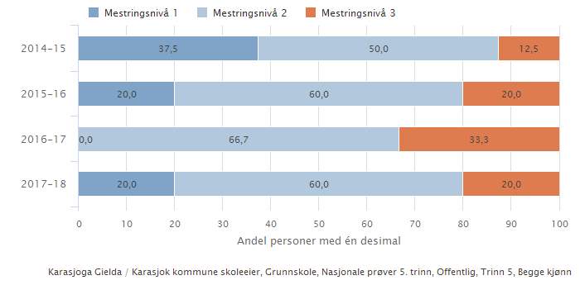
Lokale mål: Færrest mulig elever under kritisk grense i lesing i kartleggingsprøver i 1.-3.trinn. Øke tekstforståelse, lesehastighet, begrepsforståelse og avkodingskompetanse. Andelen svake lesere skal reduseres og flere elever skal prestere på et høyere nivå.

Vurdering
Resultatet viser at Karasjok skole har oppnådd målet med å løfte elever opp fra mestringsnivå 1 til mestringsnivå 2 og 3.

Nasjonalprøve i lesing på samisk
Nasjonalprøve i lesing på samisk gjennomføres hvert år både i 5. og 8. trinn, men resultatene offentliggjøres ikke i skoleporten grunnet få samiske elever i skolen. Dette er for å unngå at resultatene kan spores tilbake til enkeltelever.

Tiltak: - Leseplan brukes aktivt på alle trinn
- Alle lærere har ansvar for leseopplæringen
- Alle klasser skal bruke biblioteket aktivt
- Årlige lesekampanjer på hvert trinn

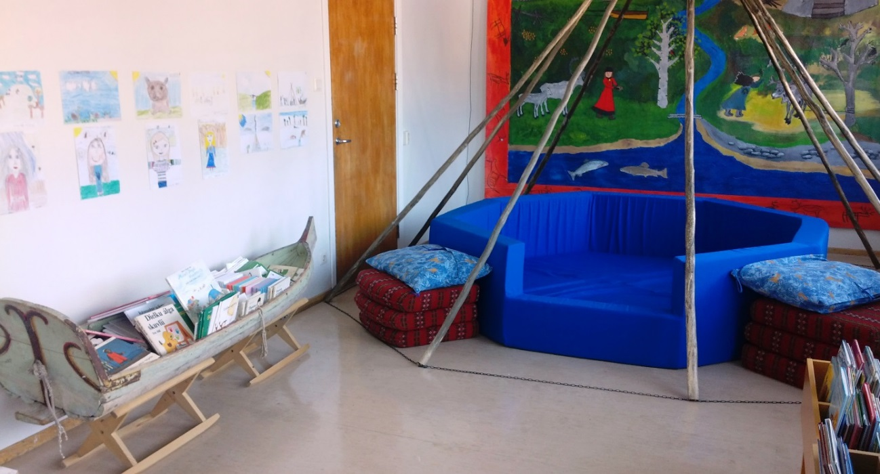

6.2 Nasjonale prøver lesing i norsk ungdomstrinn
Trinn 8 - Periode over tre år – Lesing
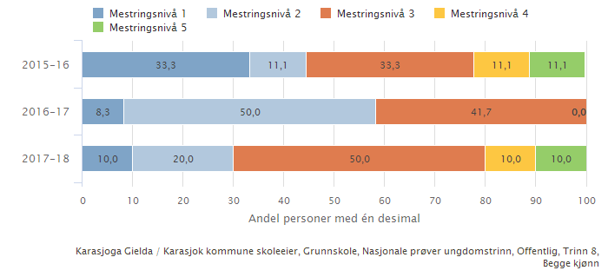
Lokale mål: Det er et mål at man over tid får en positiv utvikling, og at fokus på lesing gir bedre leseferdigheter hos elevene. Andelen svake lesere skal reduseres på de laveste mestringsnivåene.

Vurdering
Målet er oppnådd ved at det er færre elever på de to laveste mestringsnivåene. I tillegg er det elever som er registrert på de to øverste nivåene ved siste undersøkelse. Det er en utfordring å beholde nivået og kunne videreføre gode lesestrategier fra barnetrinnet til ungdomstrinnet.

Tiltak: - Ungdomstrinnet følger lesestrategiene i leseplanen og alle lærere er leselærere
- - Refleksjonsspørsmål som metode for kompetanseheving i skoleutviklingen
- - Årlig repetisjon av lesestrategier

6.3 Nasjonale prøver regning 5. trinn
Nasjonale prøver i regning skal kartlegge i hvilken grad elevenes ferdigheter er i samsvar med mål for den grunnleggende ferdigheten regning, slik den er integrert i kompetansemål i læreplaner for fag i LK06. Dette innebærer at nasjonale prøver i regning ikke er en prøve i matematikk som fag.
De nasjonale prøvene i regning for 5. og 8. trinn dekker tre innholdsområder:
• tall
• måling
• statistikk

Prøvene i regning tar utgangspunkt i hvordan elevene anvender regning i faglige og dagligdagse sammenhenger. Dette innebærer at elevene forstår hvordan de:
- kan løse en gitt utfordring
- kan løse problemet ved hjelp av regneoperasjoner
- kan vurdere om svarene er rimelige
- kan ha effektive strategier for enkel tallregning

Diagrammet viser gjennomsnittet av elevenes skalapoeng og usikkerheten knyttet til dette gjennomsnittet. Søylene viser intervallet på skalaen der hovedvekten (60 prosent) av elevene er. Dette er et mål på spredningen i elevenes resultater.. Presentasjonen viser en oversikt over prosentvis fordeling av elever på mestringsnivåer der mestringsnivå 1 er lavest.

Lokale mål:
Det er et mål at man over tid ser en positiv utvikling av elevenes resultater.. Andelen elever i regning på mestringsnivå 1 skal reduseres og flere elever skal løftes opp til nivå 2 og 3.

Trinn 5 – Periode over fire år - Regning
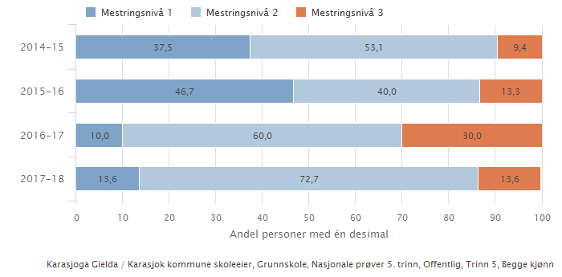

Tiltak: - Mattefres som tidlig innsats for elever med matematikkvansker
-Årlig innføring av intensivt kurs i grunnleggende ferdigheter i regning

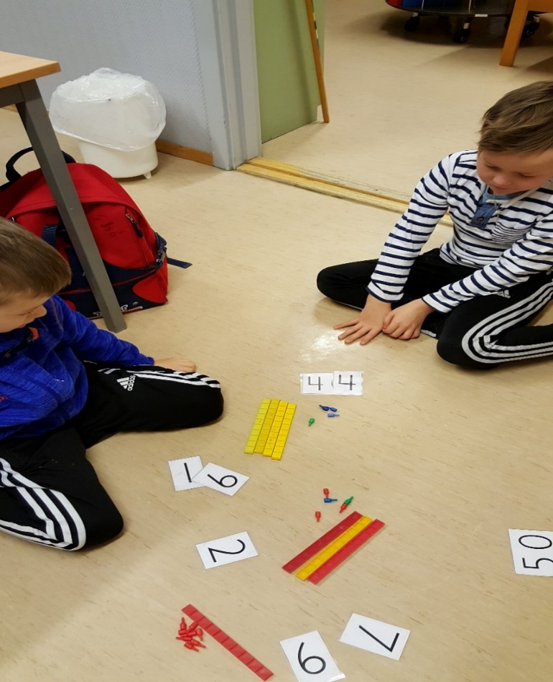
Vurdering
Resultatet de fire siste årene viser at grunnskolen har oppnådd målet med å redusere antall elever på det laveste mestringsnivået. Det videre arbeidet er å løfte flere elever til mestringsnivå 2 og 3 ved å sette inn tiltak i matematikkopplæringen.

6.4 Nasjonale prøver regning 8.trinn
Prøvene i regning tar utgangspunkt i hvordan elevene anvender regning i faglige og dagligdagse sammenhenger. Dette innebærer at de:
• forstår og kan reflektere over hvordan de best kan løse en gitt utfordring,
• kan løse problemet ved hjelp av regneoperasjoner
• kan vurdere om svarene de får er rimelige
• kan vise effektive strategier for enkel tallregning

Lokale mål: Det er et mål at man over tid ser en positiv utvikling av elevenes resultater. Andelen svake elever i regning skal reduseres.

Trinn 8 - Periode over fire år – Regning
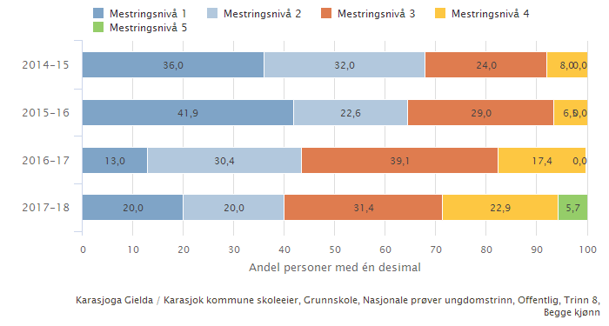
Tiltak: - Det er gjennomført mattefres for elever med matematikkvansker
-Elevene får tilbud om ekstra leksehjelp i matematikk to ganger i uka
-Leksehjelp er obligatorisk på ungdomstrinnet, men få eller ingen elever benytter seg av
ordningen

Vurdering
Resultatet over fire år viser en god utvikling og at en har oppnådd målet med å redusere antall elever på de laveste mestringsnivåene. Samtidig er det flere elever som oppnår nivå 4 og 5, noe som er positivt.

6.5 Nasjonale prøver engelsk 5. trinn
Engelsk er ikke en del av de grunnleggende ferdighetene som er integrert i kompetansemål i læreplanene i alle fag i LK06. Prøvene tar utgangspunkt i kompetansemål i ett fag – engelsk.

Oppgavene for 5. trinn er knyttet til disse ferdighetene:
- finne informasjon
- forstå hovedinnholdet i enkle tekster
- forstå vanlige ord og uttrykk knyttet til dagligliv og fritid
- forstå betydningen av ord og uttrykk ut fra sammenhengen de er brukt i
- bruke vanlige grammatiske strukturer, småord og enkle setningsmønstre

Diagrammet viser gjennomsnittet av elevenes skalapoeng og usikkerheten knyttet til dette gjennomsnittet. Søylene viser intervallet på skalaen der hovedvekten (60 prosent) av elevene er. Dette er et mål på spredningen i elevenes resultater. Presentasjonen viser en oversikt over prosentvis fordeling av elever på mestringsnivåer der 1 er lavest.

Trinn 5 - Periode over fire år – Engelsk
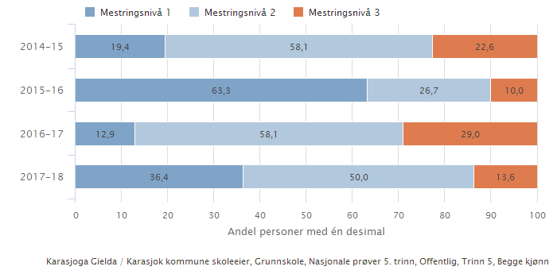
Lokale mål
Det er et mål at en over tid ser en positiv utvikling av elevenes resultater, og at økt fokus på lesing i engelsk gir bedre innholdsforståelse i faget hos elevene. Andelen av elever på mestringsnivå 1 skal reduseres.

Vurdering
Det er stor variasjon på resultatene de siste tre årene. Siste nasjonalprøve viser en meget stor framgang. Fokus fremover er å løfte flere elever til mestringsnivå 2 og 3. For å øke kompetansen må elevene trenes i lesing og leseforståelse. Elever som også øver hjemme har større framgang. Elever ved Karasjok skole har et førstespråk og et andrespråk. Engelsk som fremmedspråk er elevenes tredje språk. For elever med finsk som andrespråk er engelsk det fjerde språket de lærer.

6.6 Nasjonale prøver engelsk ungd. trinn
Oppgavene for ungdomstrinnet er knyttet til disse ferdighetene:
- finne informasjon
- forstå og reflektere over innholdet i tekster av ulik lengde og forskjellige sjangere
- beherske et ordforråd som dekker dagligdagse situasjoner
- forstå betydningen av ord og uttrykk ut fra sammenhengen de er brukt i
- forstå bruken av grunnleggende regler og mønstre for grammatikk og setningstyper

Trinn 8 – Periode over fire år – Engelsk
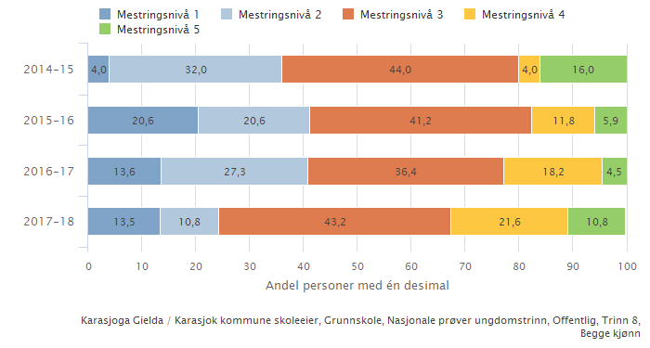

Lokale mål
Det er et mål at en over tid ser en positiv utvikling av elevenes resultater, og at økt fokus på lesing i engelsk gir bedre innholdsforståelse i faget hos elevene. Andelen av elever på mestringsnivå 1 og 2 skal reduseres.

Vurdering
Det lokale målet ved å redusere andelen elever på de to laveste mestringsnivåene er oppnådd, samtidig som det er flere elever på de to høyeste nivåene enn tidligere år.

6.7 Karakterer–norsk, matematikk, engelsk og samisk 10. trinn
Standpunktkarakterer og karakterer fra eksamen i grunnskolen utgjør sluttvurderingen. Denne vurderingen gir informasjon om kompetansen eleven har oppnådd i faget.

Vurderingen skal ta utgangspunkt i målene i læreplanverket. Graderingen beskriver at karakteren:
- 1 uttrykker at eleven har svært lav kompetanse i faget
- 2 uttrykker at eleven har lav kompetanse i faget
- 3 uttrykker at eleven har nokså god kompetanse i faget
- 4 uttrykker at eleven har god kompetanse i faget
- 5 uttrykker at eleven har meget god kompetanse i faget
- 6 uttrykker at eleven har svært god kompetanse i faget
Karakterskalaen er 1-6. Beste karakter er 6. Karakterene vises som gjennomsnitt.

 | Norsk hovedmål, skriftlig |  | Matematikk, skriftlig |  | Engelsk, skriftlig
 | Eksamen | Standpkt. | Eksamen | Standpkt. | Eksamen | Standpkt.
2014
Karasjok | - | 3,9 | 2,1 | 4,1 | 3,0 | 3,7
Fylket | 3,2 | 3,7 | 2,6 | 3,4 | 3,3 | 3,8
Landet | 3,4 | 3,8 | 3,0 | 3,5 | 3,7 | 4,0
2015
Karasjok | - | 3,2 | - | 3,7 | 2,9 | 3,5
Fylket | 3,3 | 3,6 | 2,3 | 3,2 | 3,5 | 3,7
Landet | 3,4 | 3,8 | 2,9 | 3,5 | 3,7 | 3,9
2016
Karasjok | 3,3 | 3,5 | 2,3 | 2,8 | 3,3 | 3,5
Fylket | 3,3 | 3,7 | 2,9 | 3,3 | 3,3 | 3,7
Landet | 3,5 | 3,8 | 3,3 | 3,5 | 3,6 | 3,9
2017
Karasjok | - | 3,6 | 3,3 | 3,2 | - | 4,2
Fylket | - | - | - | - | - | -
Landet | - | - | - | - | - | -

Resultater for samisk ved Karasjok skole
År | Samisk som 1. språk |  | Samisk som 2. språk
 | Eksamen | Standpunkt | Eksamen | Standpunkt
2014 | 2,8 | 3,0 | - | 2,7
2015 | 3,3 | 4,1 | - | 4,2
2016 | - | 4,5 | - | 4,5
2017 | - | 3,7 | 3,5 | 3,9

Lokale mål: Det er et mål at man over tid ser en positiv utvikling av elevenes karakterer.

Vurdering
Eksamenskarakterer ved siste eksamen i norsk og engelsk er på samme nivå som fylket, men ligger under landsgjennomsnittet. Matematikkresultater ligger betydelig under både fylket og landet.

Tiltak:
Det må legges fokus på intensiv kursering i matematikk, samtidig som mattefres er et tilbud til elever i mål gruppen.

6.8 Grunnskolepoeng
Grunnskolepoeng er et mål for det samlede læringsutbyttet for elever som sluttvurderes med karakterer. Karakterene brukes som kriterium for opptak til videregående skole.
Grunnskolepoeng er beregnet som summen av elevenes avsluttende karakterer, delt på antall karakterer og ganget med 10.

Hvis det mangler karakterer i mer enn halvparten av fagene, skal det ikke regnes ut poeng for eleven. Grunnskolepoeng presenteres som karaktergjennomsnitt med én desimal.

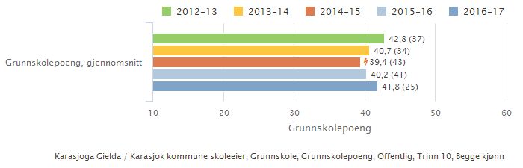

Lokale mål: Det lokale målet er å opprettholde nivået og å komme høyere.

Vurdering
Karasjok skole ligger omtrent på samme nivå som fylket. God vurderingskompetanse i lærerkollegiet er viktig, og prinsippene for Vurdering for læring er grunnlaget for elevvurdering i fagene. Årlig deltakelse på fylkesmannens sensoroppdrag med skolering og veiledning i vurdering av standpunkt- og eksamens karakterer øker vurderingskompetansen.

Gjennomføring videregående skole
Om gjennomføring
Alle elever og lærlinger som er i stand til det, skal gjennomføre videregående opplæring. Kompetansebeviset skal sikre dem videre studier eller deltakelse i arbeidslivet.

Målsetting:
- Karasjok kommune skal gi elevene et godt utgangspunkt for videre skolegang. Dette skjer gjennom et samarbeid mellom grunnskolen og Den samiske videregående skolen i Karasjok/SVS

Ved samarbeidsavtalen mellom Karasjok kommune og Samisk videregående skole i Karasjok, er det lagt opp til en satsing for å øke gjennomføring av videregående skole på normaltid.

Tabellen nedenfor viser resultater fra videregående skole med fullført og bestått andel per skoleår fra 2012-13 til 2015-16 for Karasjok, Finnmark og landet.

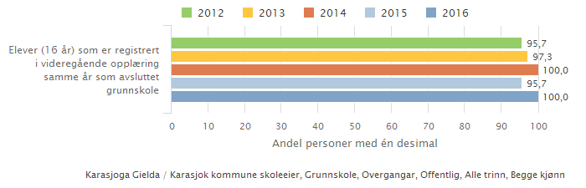

Lokale mål: - Elever i grunnskolen skal ha stor motivasjon for videregående skolegang
- Det er et mål at flest mulig skal kunne gjennomføre videregående skole på
normaltid.

Vurdering
Det er en positiv utvikling for elever som har fullført og bestått videregående skole i tidsrommet 2012-13 til 2015-16 fra 49,6 % til 76.1 %.
Samarbeidsplanen for grunnskolen og videregående skole er et godt utgangspunkt for å arbeide aktivt med rekruttering av avgangselever til videregående skole. Det er et mål at flest mulig skal kunne gjennomføre videregående skole på normaltid.

Studier viser at det er svært uheldig at elver er borte fra den obligatoriske opplæringen. Det er funn som tyder på at det er nær sammenheng mellom fravær og senere frafall fra skolen.

Andel elever med direkte overgang fra grunnskole til videregående
opplæring i %:
 | 2010 | 2011 | 2012 | 2013 | 2014 | 2015
Karasjok | 75,4 | 86,6 | 90,9 | 74,5 | 78,3 | 87,5
Fylket | 72,5 | 73,5 | 75,7 | 75,0 | 74,3 | 74,9
Landet | 83,8 | 84,5 | 83,7 | 84,0 | 84,7 | 85,9

Elevtallsutvikling
Samisk videregående skole - Karasjok | Fordelt på periode
Offentlig | Alle | Begge kjønn | Videregående skole
2012-13 | 2013-14 | 2014-15 | 2015-16 | 2016-17
139 | 156 | 139 | 143 | 141

Elevtallsutviklingen på Samisk videregående skole har variert noe over år, men synes å være stabil når en sammenligner elevtallet over flere år.

System for oppfølging (internkontroll)
Årshjul og skolebasert vurdering
Det er laget et kommunalt årshjul for oppfølging av viktige områder i skolens oppgaver, der i blant kvalitetsmelding, elev- og foreldreundersøkelse, nasjonale prøver, skolens utviklingsplan og vurdering av forsvarlig system.

Skolebasert vurdering er tema for møte mellom kommunalleder og rektor der en gjennomgår utviklingsarbeidet i skolen som er basert på skolens ståstedsanalyse.

Dette er i tråd med Opplæringsloven § 13-10 om et forsvarlig system for vurdering av om kravene i Opplæringsloven med forskriftene blir fulgt opp. Kvalitetsmeldingen er et av tiltakene i denne planen.

I oppfølging av kvalitetsarbeidet er det investert i et digitalt program 1310.no, som er et verktøy i arbeidet med å sjekke ut oppnåelse av lovkrav i opplæringsloven.
Utviklingsplan
Skolen har laget en utviklingsplan med definerte satsingsområder som tar utgangspunkt i ståstedsanalysen som er gjennomført blant lærerne. Rektor har et særlig ansvar for at tiltak i utviklingsplanen iverksettes og følges opp med årlig evaluering.

Ressurser og rammebetingelser

9.1 Utdanning og kompetanse
Karasjok kommune tilbyr videreutdanning for lærere ved Kompetanse for kvalitet –Strategi for videreutdanning for lærere og skoleledere frem mot 2025. Videreutdanningen er statlig finansiert med en kommunal andel. Tilbudet er enten ved vikarordning med tilskudd for 30 stp kr 225 000 i matematikk og kr. 180 000 i andre fag. Ved stipendordning er tilskuddet kr 100 000 for lærere som tar 30 stp. og frigjøres 37,5% av full stilling.

Videreutdanning av lærerne ved Karasjok skole har vært gjennomført med prioritering av følgende fag:
- engelsk
- matematikk
- tegnspråk
- naturfag
- samisk
RSK - samarbeid
Karasjok kommune er med i et regionalt samarbeid for kommuner i midt Finnmark(RSK) sammen med Kautokeino, Porsanger, Lebesby og Gamvik. Det er laget en 4 årig etterutdanningsplan for både barnehagelærere, lærere i grunnskolen og skoleledere. RSK har en leder i 50 % stilling, og en får statlige utviklingsmidler for utviklingsarbeidet som gjennomføres etter godkjent plan.

Felles kompetanseplan
Avdeling Oppvekst, utdanning, språk og kultur skal lage en felles kompetanseplan for barnehager og skole, som skal bli gjeldende fra høsten 2018.

Realfagskommune
Det er opprettet et samarbeid mellom Kautokeino og Karasjok kommune om deltakelse i det statlige realfagskommune tilbudet fra Utdanningsdirektoratet, som omhandler både barnehagen og skolen i kommunene. Felles søknad ble sendt til Utdanningsdirektoratet og godkjent i februar 2018. Karasjok kommune har deltatt med 7 personer fra barnehage, skole og administrasjon på et første felles eksterne møte som starten av realfagskommune satsingen.

9.2 Utfordringer
Elevtallsutvikling
Nedgangen i elevtallet ved Karasjok skole gir en del utfordringer for organiseringen av opplæringen. Det må årlig vurderes om elevgrupper kan slås sammen i forhold til de fysiske forholdene som arealet på klasserommene og i forhold til barn med spesielle behov. Like viktig er det å se på læringsmiljøet som en viktig faktor ved gruppestørrelser og at elevene får en forsvarlig opplæring i tråd med lov, forskrifter og læreplan.

Samisk og norsk som førstespråk
Det er det siste året opprette elevgruppe med samisk og norsk som førstespråk. Dette betinger at fag- og timefordelingen er tilpasset ulike kategorier av opplæringen i tillegg til den tradisjonelle organiseringen med samisk eller norsk som opplæringsspråk. Mange barn og unge i Karasjok behersker begge språkene like godt, og har derfor dette som morsmål.

Rekruttering av lærere
Karasjok kommune må igangsette ulike tiltak for nyrekruttering av lærere til grunnskolen på grunn av at det årlig er noen sier opp stillingen og at flere pensjonerer seg. Det er særlig vanskelig å rekruttere lærere til en samisk skole som trenger tospråklige lærere. Samisk læreplan LK06S forutsetter at det må være lærere som både behersker samisk språk og har samisk kultur-kompetanse. I det videre arbeidet er det viktig at kommunen har en seniorpolitikk som går ut på å beholde og tilrettelegge arbeidsforholdene for eldre arbeidstakere for å beholde samisk fag- og kulturkompetanse lengst mulig.

Konklusjon
Rapporten gir et bilde av situasjonen i Karasjok kommune innenfor de utvalgte områdene som Utdanningsdirektoratet har satt fokus på. Grunnskolens resultater i lesing, regning og engelsk ved nasjonale prøver viser en positiv utvikling over år. Utviklingen fortsetter i riktig retning også for det siste skoleåret. Kommunen har som mål å få flere elever fra de laveste mestringsnivåene opp til høyere mestringsnivåer.

Grunnskolen har fremdeles lave matematikk resultater ved avlagt eksamen. Det er derfor igangsatt et arbeid ved å satse på tilbudet fra Utdanningsdirektoratet om deltakelse i realfagskommune satsingen over tre semestre, dette i samarbeid med Kautokeino kommune. Samarbeidet vil sette fokus på opplæring og utdanning i en samisk kommune ved RSK-kurs med fokus på realfag.

Elevundersøkelsen viser positiv utvikling for felles regler og støtte hjemmefra. Det er fremdeles en utfording for skolen der elevundersøkelsen for 7. trinn viser negativ utvikling på mobbing. Undersøkelsen viser at det er lite eller ingen mobbing på ungdomstrinnet for 10. klasse.

Antall elever på videregående skole viser til en positiv utvikling når det gjelder prosentvis antall elever som fullfører opplæringen innenfor normert tid. Gjennomføringen er høyere enn for fylket. Elevfravær er en utfordring for grunnskolen og fraværet øker jo høyere trinn elevene er på. Fravær, skoleresultater og frafall har en klar sammenheng.

